e j  CIFCO  Centro internacional de Ferias  y Convenciones de El Salvador |  | CENTRO INTERNACIONAL DE FERIAS Y CONVENCIONES AVENIDA LA REVOLUCIÓN No. 222, COLONIA SAN BENITO, TEL.: 2132-7011, FAX: 2132-7035 | DE EL | SAN SALVADOR  SALVADOR
 |  |  | DE EL | REQ. No. 12362 Y 12366
 |  |  | DE EL | PROCESO DE COMPRA  No. L. G. 102/2017
FECHA: |  | LUNES 15 DE MAYO DE 2017 | DE EL
CONTRATISTA: |  | ELECTRO FERRETERA, S.A. DE C.V. | DE EL | ORDEN DE COMPRA  No. 142/2017
NIT: |  | 0614-060206-103-3 | DE EL
NOMBRE Y TEL. CONTACTO: |  | JUAN TOBIAS. TEL. 2271-2240 Y 2222-4223: CORREO ELECTRONICO: electroferretera@live.com | DE EL | REGISTRO No.: 177930-0
A continuación el detalle de lo contratado:  ... |  |  | DE EL | GIRO: Organización de Convenciones y Ferias de Negocios
 |  |  | DE EL | NIT: 0614-240207-101-0
ITEM | CANTIDAD | DESCRIPCIÓN | UNIDAD  MEDIDA | PRECIO  UNITARIO ($1 | PRECIO TOTAL  ($1
1 | 2 | Almádana de 2 libras con mago | Unidad | $ 3.72 | $ 7.44
2 | 5 | Piocha de 5 libras con mago 36" de largo | Unidad | $ 8.41 | $ 42.05
 |  | PARA MANTENIMIENTO DEL RECINTO
 |  | TIEMPO ENTREGA: MAXIMO 6 DIAS
TOTAL SIN IVA |  |  |  |  | $ 49.49
IVA |  |  |  |  | $ 6.43
TOTAL CON IVA |  |  |  |  | $ 55.92

Condiciones Generales:
Lugar de entrega: Avenida La Revolución No. 222, Colonia San Benito, San Salvador
Dias lunes y jueves. Para solicitarlo presentar: Original Orden de Compra, copia Compromiso
Entrega de quedan: Presupuestario, Acta de Recepción, Comprobante de Crédito Fiscal (descontando el 1 % en concepto de retención del IVA).
Forma de pago: Credito 30 dias
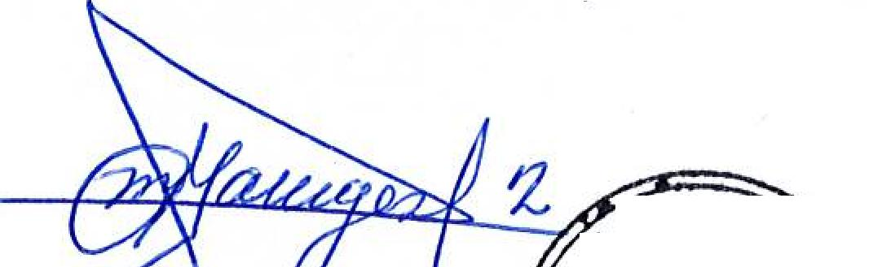
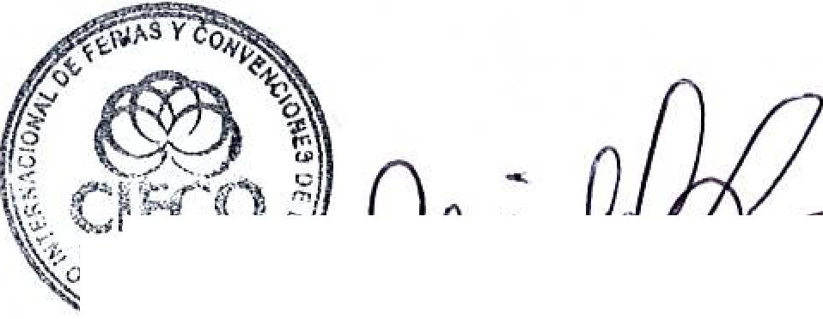
Entrega de cheques: Dias viernes

Contactar con Nehemias Rosa. Tel. 2132-7026 Y 7854-7798, Administrador Orden de Compra y responsable
Forma de entrega:
de elaborar Acta de Recepción con contratista
Marco A lego
Visto Bueno UACI
_{s}olikS Y Q_{A9}
JEFE
cc

icda. Marta Cecibe Lau árquez
Autorizado: Presidencia

_ • • .
,z_92_{.22}J0
o
k9..)1,40⁰¹

F  CIFCO  Centro Internacional de ferias  y Convenciones de El Salvador |  | CENTRO INTERNACIONAL DE FERIAS Y CONVENCIONES AVENIDA LA REVOLUCIÓN No. 222, COLONIA SAN BENITO, TEL.: 2132-7011, FAX: 2132-7035 | DE EL | SAN SALVADOR  SALVADOR
 |  |  | DE EL | REQ. No. 12362 Y 12366
 |  |  | DE EL | PROCESO DE COMPRA  No. 1. G. 102/2017
FECHA: |  | LUNES 15 DE MAYO DE 2017 | DE EL
CONTRATISTA: |  | VIDUC, S.A. DE C.V. | DE EL | ORDEN DE COMPRA  No. 143/2017
NIT: |  | 0614-080645-001-2 | DE EL
NOMBRE Y TEL. CONTACTO: |  | EDWIN DIMAS. TEL. 2231-3388 Y 7852-2803: CORREO ELECTRONICO: edwin.dimas@viduc.com.sv | DE EL | REGISTRO No.: 177930-0
A continuación el detalle de lo contratado: |  |  | DE EL | GIRO: Organización de Convenciones y Ferias de Negocios
 |  |  | DE EL | NIT: 0614-240207-101-0
ITEM | CANTIDAD | DESCRIPCIÓN | UNIDAD  MEDIDA | PRECIO  UNITARIO ($) | PRECIO TOTAL  ($)
1 | 25 | Sikaflex lA 20 onzas, blanca | Unidad ^{V} | $ 8.19 | $ 204.75
2 | 10 | Aceite 3 en 13 onzas, marca Ainsa  _ | Unidad | $ 0,68 | $ 6.80
3 | 5 | Grasa Lithium # 2, marca Abro | Unidad | 2.45 | $ 12.25
4 | 10 | Ratchet 318" 86-203 8", Stanley | Unidad | 7.70 | $ 77.00
5 | 1 | Corta frio 24" 95-565, corte= 5/16", Stanley | Unidad | $ 29.12 | $ 29.12
6 | 6 | Carretilla tolva 4' rueda de hule (Transmetal), AG | Unidad | $ 21.69 | $ 130.14
7 | 2 | Almádana 4 libras, con mango, Matco | Unidad | $ 5.94 | $ 11.88
 |  | PARA MANTENIMIENTO DEL RECINTO
 |  | TIEMPO ENTREGA: 8 DIAS HABILES
TOTAL SIN IVA |  |  |  |  | $ 471.94
IVA |  |  |  |  | $ 61.35
TOTAL CON IVA |  |  |  |  | $ 533.29

Condiciones Generales:
Lugar de entrega: Avenida La Revolución No. 222, Colonia San Benito, San Salvador
Dias lunes y jueves. Para solicitarlo presentar: Original Orden de Compra, copia Compromiso
Entrega de quedan: Presupuestario, Acta de Recepción, Comprobante de Crédito Fiscal (descontando el 1 % en concepto de retención del IVA).
Forma de pago: Credito 30 dias
Entrega de cheques: Dias viernes

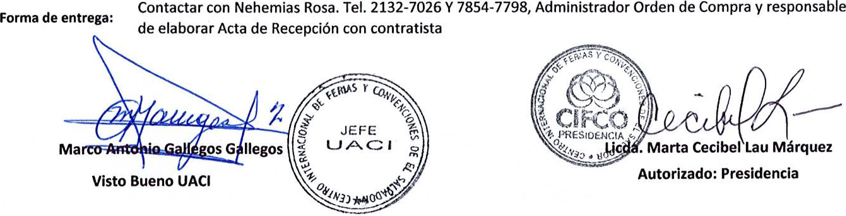
Autorizado: Presidencia
Visto Bueno OACI
Contactar con Nehemias Rosa. Tel. 2132-7026 Y 7854-7798, Administrador Orden de Compra y responsable de elaborar Acta de Recepción con contratista
Forma de entrega:
Marta Cecibel Lau Márquez


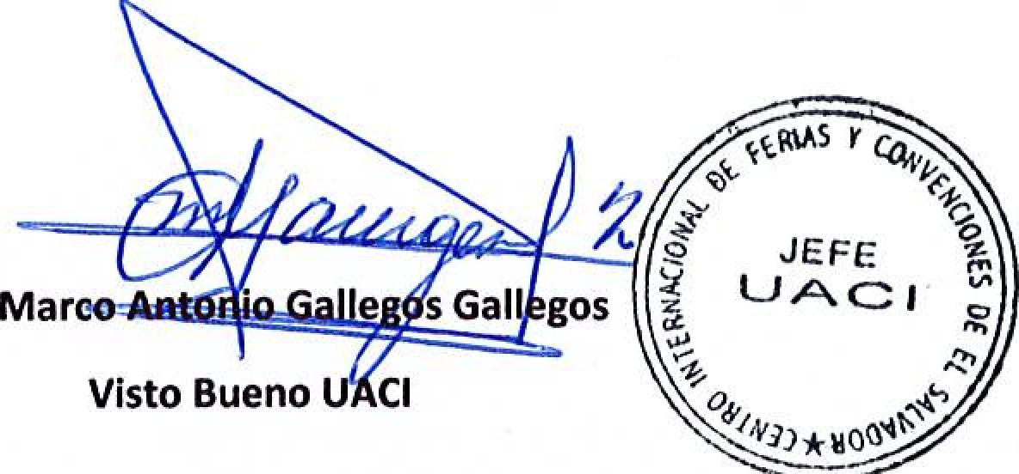

~-
Visto Bueno -no UCI
gos
Marco
arta Cecibe LaL Márquez
Autorizado: Presidencia
CIFCO  Centro Internaciona/ de Ferias  y Convendones de El Salvador |  | CENTRO INTERNACIONAL DE FERIAS Y CONVENCIONES AVENIDA LA REVOLUCIÓN No. 222, COLONIA SAN BENITO, TEL.: 2132-7011, FAX: 2132-7035 | DE EL | SAN SALVADOR  SALVADOR
 |  |  | DE EL | RECE. No. 12362 Y 12366
 |  |  | DE EL | PROCESO DE COMPRA  No. L. G. 102/2017
FECHA: |  | LUNES 15 DE MAYO DE 2017 | DE EL
CONTRATISTA: |  | JULIO NEFTALI CAÑAS ZELAYA | DE EL | ORDEN DE COMPRA  No. 144/2017
NIT: |  | 1204-010357-001-5 | DE EL
NOMBRE Y TEL. CONTACTO: |  | GRISELDA DE CUELLAR. TEL. 2228-4043: CORREO ELECTRONICO: griceldacuellar1966@hotmail.com | DE EL | REGISTRO Na.: 177930.0
A continuación el detalle de lo contratado: |  |  | DE EL | GIRO: Organización de Convenciones y Ferias de Negocios
 |  |  | DE EL | NIT: 0614-240207-101-0
ITEM | CANTIDAD | DESCRIPCIÓN | UNIDAD  MEDIDA | PRECIO  UNITARIO (S) | PRECIO TOTAL  ($)
1 | 25 | Thinner corriente No. 128, S. W. | Galón | $ 9.00 | $ 225.00
2 | 40 | Tirro abro de 2"X30 yardas | Rollo | $ 1.59 | $ 63.60
3 | 50 | Grapa para engrapadora industrial de 1/2"X1,250, Arrow | Caja | $ 5.22 | $ 261.00
4 | 50 | Cubo con punta torx T-30 acople de 3/8", Stanley | Unidad | $ 2.20 | $ 110.00
 |  | PARA MANTENIMIENTO DEL RECINTO
 |  | TIEMPO ENTREGA: 4 BIAS HABILES
TOTAL SIN IVA |  |  |  |  | $ 659.60
IVA |  |  |  |  | 85.75
TOTAL CON IVA |  |  |  |  | 745.35

Condiciones Generales:
Lugar de entrega: Avenida La Revolución No. 222, Colonia San Benito, San Salvador
Dias lunes y jueves. Para solicitarlo presentar: Original Orden de Compra, copia Compromiso
Entrega de quedan: Presupuestario, Acta de Recepción, Comprobante de Crédito Fiscal (descontando el 1 % en concepto de retención del IVA).
Forma de pago: Credit() 60 dias
Entrega de cheques: Dias viernes
Contactar con Nehemias Rosa. Tel. 2132-7026 Y 7854-7798, Administrador Orden de Compra y responsable
Forma de entrega:
de elaborar Acta de Recepción con contratista

CIFCO  Centro Internacional de Ferias  y Convenciones de El Satvador |  | CENTRO INTERNACIONAL DE FERIAS Y CONVENCIONES AVENIDA LA REVOLUCIÓN No. 222, COLONIA SAN BENITO, TEL.: 2132-7011, FAX: 2132-7035 | DE EL | SAN SALVADOR  SALVADOR
 |  |  | DE EL | REQ. No. 12362 Y 12366
 |  |  | DE EL | PROCESO DE COMPRA  No. L. G. 102/2017
FECHA: |  | LUNES 15 DE MAYO DE 2017 | DE EL
CONTRATISTA: |  | FERRETERIA GUARDADO, S.A. DE C.V. | DE EL | ORDEN DE COMPRA  No. 145/2017
NIT: |  | 0614-180215-101-7  J | DE EL
NOMBRE Y TEL. CONTACTO: |  | MARISOL FLORES. TEL. 2226-7979 Y 2226-2151: CORREO ELECTRONICO: ventas@ferreteriaguardado.com | DE EL | REGISTRO No.: 177930-0
A continuación el detalle de lo contratado: |  |  | DE EL | GIRO: Organización de Convenciones y Ferias de Negocios
 |  |  | DE EL | NIT: 0614-240207-101-0
ITEM | CANTIDAD | DESCRIPCIÓN | UNIDAD  MEDIDA | PRECIO  UNITARIO (9 | PRECIO TOTAL  ($)
1 | 25 | Solvente Kern glo reducer, S. W. | Galón | $ 10.18 | $ 254.50
 |  | PARA MANTENIMIENTO DEL RECINTO
 |  | TIEMPO ENTREGA: DE 3 A 8 D1AS
TOTAL SIN IVA |  |  |  |  | $ 254.50
IVA |  |  |  |  | $ 33.09
TOTAL CON IVA |  |  |  |  | $ 287.59


Condiciones Generales:


_{fir}
Marco Anta lo Ga 'egos gos
Visto Bueno UACI
tIk1AS
o
JEFE
TAC!



arta Ce
Márquez
utorizado: Presidencia
Lugar de entrega: Avenida La Revolución No. 222, Colonia San Benito, San Salvador
Dias lunes y jueves. Para solicitarlo presentar: Original Orden de Compra, copia Compromiso
Entrega de quedan: Presupuestario, Acta de Recepción, Comprobante de Crédito Fiscal (descontando el 1% en concepto de retención del IVA).
Forma de pago: Credito 30 dias
Entrega de cheques: Dias viernes
Contactar con Nehemias Rosa. Tel. 2132-7026 Y 7854-7798, Administrador Orden de Compra y responsable
Forma de entrega:
de elaborar Acta de Recepción con contratista

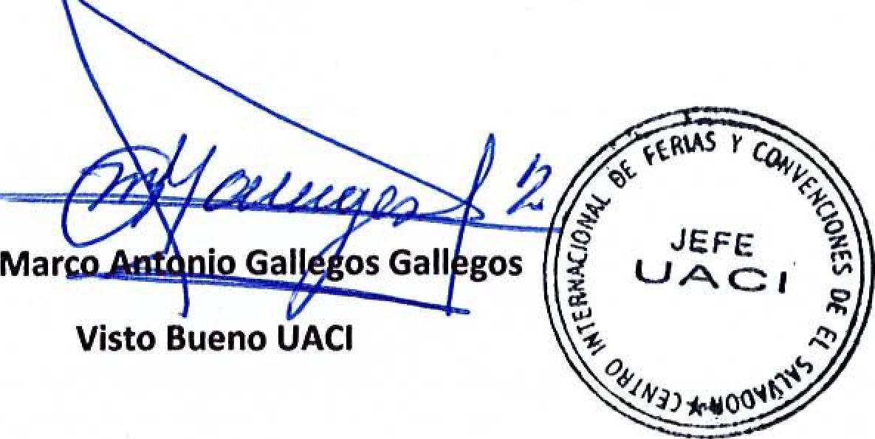
Visto Bueno UACI
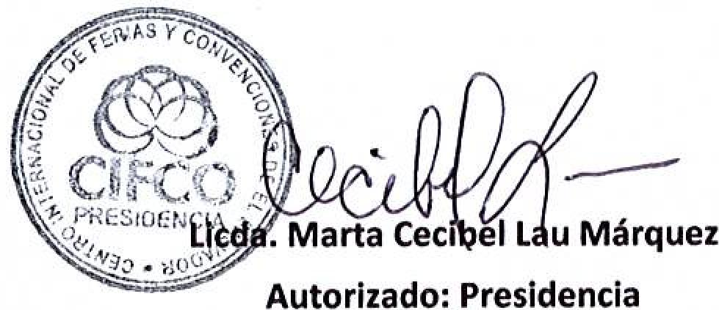
Marta Ceci el I u Márquez
Autorizado: Presidencia
ej  CIFCO  Centro Internacional de Ferias  y Convecciones de El Salvador |  | CENTRO INTERNACIONAL DE FERIAS Y CONVENCIONES AVENIDA LA REVOLUCIÓN No. 222, COLONIA SAN BENITO, TEL.: 2132-7011, FAX: 2132-7035 | DE EL | SAN SALVADOR  SALVADOR
 |  |  | DE EL | REQ. No. 12362 Y 12366
 |  |  | DE EL | PROCESO DE COMPRA  No. 1. G. 102/2017
FECHA: |  | LUNES 15 DE MAYO DE 2017 | DE EL
CONTRATISTA: |  | INFRA DE EL SALVADOR, S.A. DE C.V. | DE EL | ORDEN DE COMPRA  No, 146/2017
NIT: |  | 0614-220277-002-3 | DE EL
NOMBRE Y TEL. CONTACTO: |  | LIC. HUGO BERCIANO. TEL. 2234-3261: CORREO ELECTRONICO: celia.flores@infrasal.com | DE EL | REGISTRO Na.: 177930-0
A continuación el detalle de lo contratado: |  |  | DE EL | GIRO: Organización de Convenciones y Ferias de Negocios
 |  |  | DE EL | NIT: 0614-240207-101-0
ITEM | CANTIDAD | DESCRIPCIÓN | UNIDAD  MEDIDA | PRECIO  UNITARIO (S) | PRECIO TOTAL  ($)
1 | 10 | Pala punta cuadrada mango largo 9.3/4X11.1/4, Imacasa | Unidad | $ 4.96 | $ 49.60
2 | 5 | Azadón con mango de 2 libras, Imacasa | Unidad | $ 7.08 | $ 35.40
 |  | PARA MANTENIMIENTO DEL RECINTO
 |  | TIEMPO ENTREGA: 15 D1AS HABILES
TOTAL SIN IVA |  |  |  |  | $ 85.00
IVA |  |  |  |  | $ 11.05
TOTAL CON IVA |  |  |  |  | $ 96.05

Condiciones Generales:
Lugar de entrega: Avenida La Revolución No. 222, Colonia San Benito, San Salvador
Dias lunes y jueves. Para solicitarlo presentar: Original Orden de Compra, copia Compromiso
Entrega de quedan: Presupuestario, Acta de Recepción, Comprobante de Crédito Fiscal (descontando el 1 % en concepto de retención del IVA).
Forma de pago: Crédito 30 dias
Entrega de cheques: Dias viernes
Forma de entrega: | Contactar con Nehemias Rosa. Tel. 2132-7026 Y 7854-7798, Administrador Orden de Compra y responsable de elaborar Acta de Recepción con contratista

~~r**  CIFCO  Centro Internacional de Ferias  y Convenciones de El Salvador |  | CENTRA INTERNACIONAL DE FERIAS Y AVENIDA LA REVOLUCIÓN No. 222, COLONIA SAN BENITO,  TEL.; | IONES DE EL | SAN SALVADOR  SALVADOR
 |  |  | IONES DE EL | REQ. No. 12362 Y 12366
 |  |  | IONES DE EL | PROCESO DE COMPRA  No. L. G. 102/2017
FECHA: |  |  | IONES DE EL
CONTRATISTA: |  | CENTRO COMERCIAL FERRETERO, S.A. DE C.V. | IONES DE EL | ORDEN DE COMPRA  No. 147/2017
NIT: |  | 0614-190284-001-1 | IONES DE EL
NOMBRE Y TEL. CONTACTO: |  | MARLON ROMERO. TEL. 2523-1600 Y 7741-6758: CORREO ELECTRONICO: marlon.rzuniga@gmail.com | IONES DE EL | REGISTRO No.: 177930-0
A continuación el detalle de lo contratado: |  |  | IONES DE EL | GIRO: Organización de Convenciones y Ferias de Negocios
 |  |  | IONES DE EL | NIT: 0614-240207-101-0
ITEM | CANTIDAD | DESCRIPCIÓN | UNIDAD  MEDIDA | PRECIO  UNITARIO ($) | PRECIO TOTAL  ($)
1 | 100 | Wiper de de 1 O | Libra | $ 0.46 | $ 46.00
2 | 5 | Penetrante WD-40 Spray 11 onzas | Pieza | $ 3.40 | $ 17.00
3 | 1 | Alambre galvanizado # 16 | Quintal | $ 42.95 | $ 42.95
4 | 2 | Alambre de amarre | Quintal | $ 36.25 | $ 72.50
5 | 200 | Clavo acero 2"X3.5 Don Quijotte (Caja 250 Unidades) | Pieza | 0.03 | $ 6.00
6 | 200 | Clavo acero 3"X3.5X75mm, Don Quijotte | Pieza | $ 0.04 | $ 8.00
7 | 50 | Disco metal de 1/8X9 Fortex | Pieza | $ 1.25 | $ 62.50
 |  | PARA MANTENIMIENTO DEL RECINTO
 |  | TIEMPO ENTREGA: 8 DIAS HABILES
TOTAL SIN IVA |  |  |  |  | $ 254.95
IVA |  |  |  |  | $ 33.14
TOTAL CON IVA |  |  |  |  | $ 288.09

Condiciones Generales:
Lugar de entrega: Avenida La Revolución No. 222, Colonia San Benito, San Salvador
Dias lunes y jueves. Para solicitarlo presentar: Original Orden de Compra, copia Compromiso
Entrega de quedan: Presupuestario, Acta de Recepción, Comprobante de Crédito Fiscal (descontando el 1 % en concepto de retención del IVA).
Forma de pago: Credito 30 dias
Entrega de cheques: Olas viernes

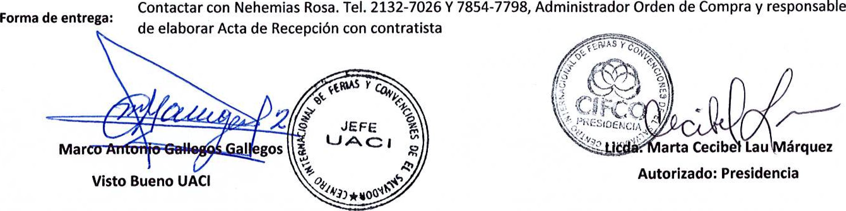
Autorizado: Presidencia
Visto Bueno UACI
Contactar con Nehemias Rosa. Tel, 2132-7026 Y 7854-7798, Administrador Orden de Compra y responsable
de elaborar Acta de Recepción con contratista
Forma de entrega:
arta Cecibe Lau Márquez
1

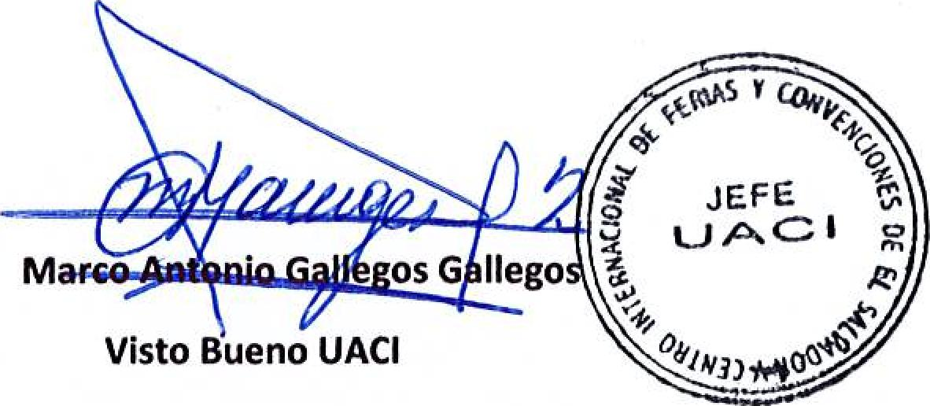
Visto Bueno UACI
_{t},.,  CIFCO  Centro internacional de Ferias  y Convenciones de El Salvador |  | CENTRO INTERNACIONAL DE FERIAS Y CONVENCIONES AVENIDA LA REVOLUCIÓN No. 222, COLONIA SAN BENITO, TEL.: 2132-7011, FAX: 2132-7035 | DE EL | SAN SALVADOR  SALVADOR
 |  |  | DE EL | RECt. No. 12362 Y 12366
 |  |  | DE EL | PROCESO DE COMPRA  No. L. G. 102/2017
FECHA: |  | LUNES 15 DE MAYO DE 2017 | DE EL
CONTRATISTA: |  | MARTA CORINA LARA VDA. DE GOMEZ | DE EL | ORDEN DE COMPRA  No. 148/2017
NIT: |  | 1107-010451-002-4 | DE EL
NOMBRE Y TEL. CONTACTO: |  | LIC. SONIA MONTERROZA. TEL. 2288-0402 Y 6028-1158: CORREO ELECTRONICO: sm@ferreterialafavorita.com  el detalle de lo contratado: | DE EL | REGISTRO No.: 177930-0
A continuación |  |  | DE EL | GIRO: Organización de Convenciones y Ferias de Negocios
 |  |  | DE EL | NIT: 0614-240207-101-0
ITEM | CANTIDAD | DESCRIPCIÓN | UNIDAD  MEDIDA | PRECIO  UNITARIO ($) | PRECIO TOTAL  (1)
1 | 5 | Electrodo MT 12 chino de 1/8" (caja de 11 libras) | Caja | $ 6.86 | 34.30
2 | 5 | Electrodo MT 12 chino de 3/32" (caja de 5.5 libras) | Caja | $ 3.43 | $ 17.15
3 | 25 | Brocha de cerda de 1", Pretul | Unidad | $ 0.21 | $ 5.25
4 | 50 | Brocha de cerda de 3", Pretul | Unidad | $ 0.69 | $ 34.50
5 | 50 | Brocha de cerda de 4", Pretul | Unidad | $ 1.01 | $ 50.50
6 | 100 | Cemento gris Holcim fuerte | Bolsa | $ 7.43 | $ 743.00
 |  | PARA MANTENIMIENTO DEL RECINTO
 |  | TIEMPO ENTREGA: 3 DIAS HABILES
TOTAL SIN IVA |  |  |  |  | $ 884.70
IVA |  |  |  |  | 5 115.01
TOTAL CON IVA |  |  |  |  | $ 999.71

Condiciones Generales:
Lugar de entrega: Avenida La Revolución No. 222, Colonia San Benito, San Salvador
Dias lunes y jueves. Para solicitarlo presentar: Original Orden de Compra, copia Compromiso
Entrega de quedan: Presupuestario, Acta de Recepción, Comprobante de Crédito Fiscal (descontando el 1 % en concepto de retención del IVA).
Forma de pago: Credito 30 dial
Entrega de cheques: Dias viernes
Forma de entrega: Contactar con Nehemias Rosa. Tel. 2132-7026 Y 7854-7798, Administrador Orden de Compra y responsable
de elaborar Acta de Recepción con contratista


1:Q ⁹° 110cyPR Es roc I
arta Cecibel Lau Márquez
¹¹

Autorizado: Presidencia

